Fiche pédagogique Math
Titre |  |  | Cycle (P⋅1⋅2⋅3) | Première de couverture
Poème à compter, Numéralia |  |  |  | 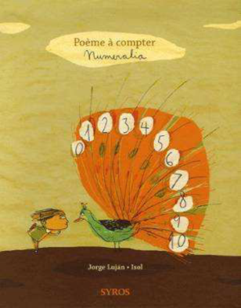
Auteur | Illustrateur
Jorge Luján | Isol
Maison d’édition |  |  | Année
Syros |  |  | 2014
Genre |  |  | N^{bre} de p.
Poésie à compter |  |  | 25 p.
Origine
Canada Québec Autres
Résumé
Le 0 pour un œuf qui tient debout, Le 1 pour le plus petit drapeau du monde, Le 2 pour se souvenir que le Petit Canard n'a pas toujours été vilain..." Les images d'Isol nous mènent encore plus loin dans ce monde de poésie, où tout semble possible.
Intérêt pédagogique
Numération, concept du nombre.
Graphisme des chiffres, association de la forme graphique à des éléments du monde qui nous entoure, à partir de 0.
Progression des apprentissages en mathématique (notions et concepts ciblés)
ARITHMÉTIQUE
Sens et écriture des nombres
Nombres naturels
Vocabulaire mathématique |  | Pistes d’exploitation pédagogique
1 à 10 |  | Faire trouver, dans les illustrations, les chiffres qui sont parfois très bien cachés.
Sites internet intéressants |  | Matériel reproductible (s’il y a lieu)
Interdisciplinarité
Français : La poésie, ce n’est pas que des rimes.

